附件1-报价表：
“学生活动中心家具”采购报价表
（有效报价时间：自发出之日起至2025年8月5日16时止）
序号 | 名称 | 单位 | 数量 | 主要技术参数及要求 | 备注
1 | 学生活动中心家具采购 | 项 | 1 | 见附件2
合 计（元） |  | 小写： 元、 大写： 元整
附加条件 |  | （如有请明确表述）
交货日期 |  | 自签订合同且采购人下达供货任务书之日起XX天内交货到采购人指定地点并验收合格投入使用。
报价商家名称  （盖章） |  | （盖章方为有效，否则报价无效。）
联系人及电话
报价时间 |  | 年 月 日

备注:1、报价为包干价，含税费、运输费、安装费、人工费等一切费用。
- 此报价必须单价、总价都要报，否则为无效报价。

附件2：
达州职业技术学院学生活动中心家具技术参数及报价表
序号 | 商品名称 | 参考图片 | 规格尺寸（mm） | 技术参数 | 单位 | 数量 | 单价 | 金额
1 | 铝合金站脚礼堂椅 | 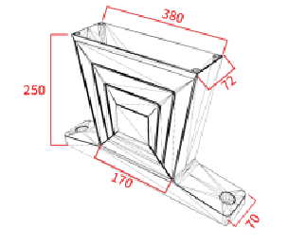  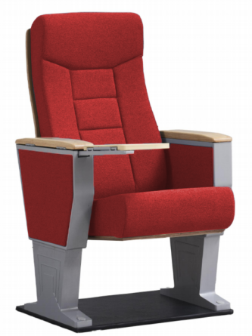 | 中心距580mm，坐内宽490mm，椅高1050mm，座高460mm，扶手框高610mm，扶手宽80mm，椅背到写字板前端560mm（椅背内部到写字板最前端），前后排距950-1000mm。 | 1、背海棉：采用高密度冷发泡PU（国标B1级阻燃）定型海棉，海绵密度达50Kg/m³。  2、座海棉：采用高密度冷发泡PU（国标B1级阻燃）定型海棉，海绵密度达55Kg/m³。  3、背内板：采用优质7MM多层实木板经模具压弯成型，美观大方，具有曲线美。  4、背外板：采用优质多层实木模具一次成型15MM厚度。  5、座外板：采用优质多层实木模具一次成型15MM厚度，椅座上面有多个小孔以加强座椅的吸音功能。  6、回位功能：采用内藏自动回复装置，使椅座能自动复位。回复速度快，无杂音。  7、扶手面：采用实木扶手做油漆。  8、面料：采用工程座椅专用布料。  9、侧板：采用优质中纤多元素复合材料经模具压注成型。厚度为3mm。  10、脚架：铝合金下半截脚，底脚板380MM*70MM与脚管采一体模压成型的铝合金，壁厚2.0mm,脚高250mm，脚上长240mm，脚最窄部长170mm,回字形独特设计，纹路1高度147mm,纹路2高度180mm，纹路3高度208mm，纹路4高度240mm。表面均经打磨处理后静电喷塑，附着力极强，抗腐蚀。  11、座椅外形：设计符合人体工程学原理，舒适度好。  13、写字板结构：内藏折叠式写字板，支架采用圆铁机构，板面采用三聚氰胺板，塑料封边带笔槽，可收藏于扶手脚内，合理利用使用的空间，写字板可承重35kg的重量，面板采用高密度中纤板，外冷压防火面板，四周PU注塑封边。270*240mm厚度为15mm。  12、开标现场提供带毛刺的铝合金站脚样品。  13、所投生产厂家产品喷塑钢制部件样品检测依据 HJ 2547-2016 《环境标志家具产品技术要求》 的规定，检 验产品表面涂层可 迁 移 元 素 含 量 。 锑 (Sb) ≤ 60 mg/kg 砷 (As) ≤ 25 mg/kg 钡 (Ba) ≤ 1000 mg/kg 镉 (Cd) ≤ 75 mg/kg 铬(Cr) ≤60 mg/kg 铅 (Pb) ≤ 90 mg/kg 汞(Hg) ≤ 60 mg/kg 硒(Se) ≤500 mg/kg 检 测鉴定等。 供应商需提供具有 MA 和 CNAS 认证的第三方检 测机构出具的检测报告扫描件加盖供应商公章。  14、所投生产产品带pU涂料涂层实木部件检验依据HJ2547-2016《环境标志产品技术要求家具》对其送检的带PU涂料涂层的实木部件样品，依据HJ2547-2016《环境标志产品技术要求家具》的规定，检验木质板材及其制品中的有害物质的含量可迁移元素锑(Sb)≤60mg/kg 砷(As)≤25mg/kg 钡(Ba)≤1000mg/kg镉(Cd) ≤75mg/kg 铬(Cr)≤60mg/kg 铅(Pb)≤90mg/kg 汞(Hg)≤60mg/kg 硒(Se)≤500mg/kg甲醛释放量≤0.08mg/m³ 总挥发性有机化合物(TVOC)释放率 ≤0.50 mg/m³ .h符合检测鉴定等。供应商需提供具有 MA 和 CNAS 认证的第三方检 测机构出具的检测报告扫描件加盖供应商公章。  15、所投生产产品厂家钢制部件依据GB/T 10125-2021《人造气氛腐蚀试验盐雾试验》GB/T 6461-2002《金属基体上金属和其他无机覆盖层经腐蚀试验后的试样和试件的评级》样品技术要求:中性盐雾试验耐腐蚀等级达到10级（评审依据：投标人需分别提供产品具有MA和CNAS认证的第三方检测机构出具的检测报告扫描件加盖厂家公章。）  16、所投生产厂家礼堂椅QB/T 2602-2013《影剧院公共座椅》检测依据 SZJG 52-2016《家具成品及原辅材料中有害物质限量》参照:GB17927.1-2011《软体家具床垫和沙发抗引燃特性的评定第1部分:阴燃的香烟》1\木制件涂层/软硬覆面：耐磨1000转，不应低于2级，抗冲击：冲击高度50mm，不应低于3级.2\力学性能A、座面、椅背静载荷联合试验：座面:2000N;椅背:760N，10次。B 座面静载荷:2000N，C、扶手侧向静载荷试验 900N，10次，D、扶手垂直向下静载荷试验 1000N， 10次 ，E、座面冲击试验 冲击高度300mm，10次，F、椅背冲击试验 冲击高度620mm，10次，G、扶手冲击试验 冲击高度620mm，角度68°，10次 H、写字板垂直向下静载荷试验 300N，10次 ，检测符合。1.座椅零部件应无断裂或豁裂现象; 2.加载部位应无明显变形; 3.座椅结构应无松动; 4.翻转结构翻转灵活自如。  17、甲醛释放量 公共座椅甲醛释放量不应大于0.120mg/m³h 。  挥发性有机化合物：苯≤0.08 mg/m³、甲苯≤0.15mg/m³、二甲苯≤0.15mg/m³ 、VOC≤0.50mg/m³。  18、香烟抗引燃特性试验：当按GB17927.1-2011的规定进行试验和检查时，未观察到试样表面或内部出现任何续燃、阴燃现象，评定该试样为阻燃1级,通过香烟抗引燃特性试验：否则评定该试样未通过香烟抗引燃特性试验;  检测结果;未观察到试样表面或内部出现任何续燃、阴燃现象，评定该试样为阻燃I级，通过香烟抗引燃特性试验（评审依据：投标人需分别提供产品具有MA和CNAS认证的第三方检测机构出具的检测报告扫描件加盖厂家公章。）  ————————————————  备注：  1.椅子带写字板。  2.椅子颜色可选。  3.椅子含运输安装，提供增值税专用发票。 | 位 | 988
2 | 看台座椅 | 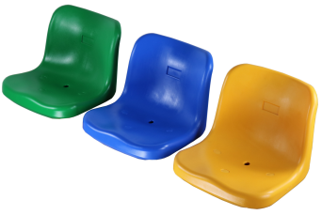 | 450*420*315mm | 1、座椅座面  采用优质高密度聚乙烯（HDPE）吹塑一次成型，具有以下特性：  高强度：抗冲击、抗变形，物理性能优异，长期使用不变形。  耐候性：防老化、防褪色，经紫外线稳定处理。  耐用性：耐磨损，表面硬度≥60 Shore D，有效保证座椅坚实度。  2、 产品尺寸  规格：长450mm×宽420mm×高315mm（公差±3mm），符合人体工学设计。  3、 质保与耐候性能  紫外线防护：专业室外级5年抗UV处理。  质量保证：提供5年质保服务。 | 把 | 2481
3 | 主席台桌（定制） | 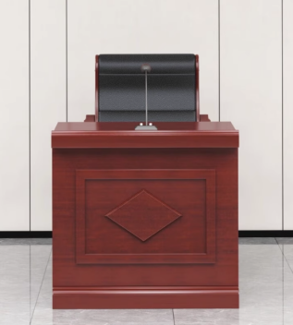 | 800*600*760 | 1、基材：采用E1级板材，外层进口AAA级0.6mm胡桃木皮，均符合环保要求，达到国家新检测标准。  2、封边用材：采用PVC封边，与饰材料颜色一致，不变形，不开裂封边严密平整没有脱胶。  3、油漆：使用大宝油漆，经过五底三面艺，效果华丽大方，色泽鲜艳，漆膜饱满光滑。  4、五金配件：采用高档优质五金，缓冲门铰，经久耐用。  5 、所投生产厂家主席台桌符合GB/T 35607-2017《绿色产品评价 家具》、GB/T 3324-2017《木家具通用技术条件》等标准要求，弹性模量>1800MPa，静曲强度>23.0MPa，表面胶合强度、吸水厚度膨胀率均检测合格，防潮性能检测合格，甲醛释放量<0.050mg/ m³，挥发性有机化合物(72h)中苯<10rg/m³甲苯≤20μg/m³、二甲苯≤20μg/m³、总挥发性有机化合物(TVOC)≤100μg/m³。（评审依据：投标人需分别提供产品具有MA和CNAS认证的第三方检测机构出具的检测报告扫描件加盖厂家公章。） | 张 | 22
4 | 主席台桌（定制） | 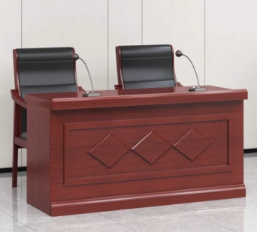 | 1600*600*760mm | 1、基材：采用E1级板材，外层进口AAA级0.6mm胡桃木皮，均符合环保要求，达到国家新检测标准。  2、封边用材：采用PVC封边，与饰材料颜色一致，不变形，不开裂封边严密平整没有脱胶。  3、油漆：使用大宝油漆，经过五底三面艺，效果华丽大方，色泽鲜艳，漆膜饱满光滑。  4、五金配件：采用高档优质五金，缓冲门铰，经久耐用。  5、所投生产厂家主席台桌符合GB/T 35607-2017《绿色产品评价 家具》、GB/T 3324-2017《木家具通用技术条件》等标准要求，弹性模量>1800MPa，静曲强度>23.0MPa，表面胶合强度、吸水厚度膨胀率均检测合格，防潮性能检测合格，甲醛释放量<0.050mg/ m³，挥发性有机化合物(72h)中苯<10rg/m³甲苯≤20μg/m³、二甲苯≤20μg/m³、总挥发性有机化合物(TVOC)≤100μg/m³。（评审依据：投标人需分别提供产品具有MA和CNAS认证的第三方检测机构出具的检测报告扫描件加盖厂家公章。） | 张 | 9
5 | 主席椅 | 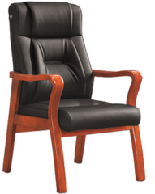 | 620*580*980 | 1、面料：优质透气西皮  2、海绵：采用品牌优质高回弹发泡海绵，密度大于35kg/立方米，厚度5-7英寸，表面涂有防老化变形保护膜，并备有6筋弹力带。软硬适中，回弹性能好，不变形。海绵形状既具现代美感又符合人体工学原理，座感舒适。  3、脚架：优质实木框架。  4 、所投生产厂家主席台椅符合GB/T 2280-2016《办公家具 办公椅》、GB/T 35607-2017《绿色产品评价 家具》等标准要求，弹性模量>1800MPa，静曲强度>23.0MPa，表面胶合强度、吸水厚度膨胀率均检测合格，防潮性能检测合格，甲醛释放量<0.050mg/ m³，挥发性有机化合物(72h)中苯<10rg/³甲苯≤20μg/m³、二甲苯≤20μg/m³、总挥发性有机化合物(TVOC)≤100μg/m³。（评审依据：投标人需分别提供产品具有MA和CNAS认证的第三方检测机构出具的检测报告扫描件加盖厂家公章。） | 把 | 15
6 | 贵宾沙发 | 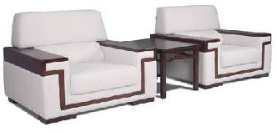 | 1080*880*910 | ▲1、面料：采用阻燃麻绒，无异味，甲醛含量≤20mg/kg，PH值≥5，染色牢度-耐酸汗渍、耐碱汗渍、耐干摩擦≥4级，不含可分解致癌芳香胺染料，五氯苯酚≤0.02mg/kg，抗引燃特性试验（阻燃II级）无续燃和阴燃现象，断裂强力、撕破强力（经向/纬向）检测合格，抗菌性能、防霉性能均合格。  ▲2、海绵：采用高密度纯海绵，25%压陷硬度≥130N，65%/25%压陷比≥2.0，75%压缩永久变形≤5.0%，回弹率≥52%，拉伸强度≥140kPa，撕裂强度≥3.0N/cm，伸长率≥260%，干热老化后拉伸强度≥100kpa，湿热老化后拉伸强度≥100kPa。  3、框架：采用橡胶木，含水率≤15%，漆膜耐液性（10%碳酸钠溶液和10%乙酸溶液）≥2级，漆膜抗冲击≥3级，甲醛释放量≤0.025mg/m³，TVOC≤0.025mg／m²h，涂层可迁移元素（铅、镉、铬、汞、锑、钡、硒、砷）≤2mg/kg，漆膜耐冷热温差（无鼓泡、裂缝和明显失光）符合技术要求。  4、油漆：采用水性漆，在容器中状态（搅拌后均匀无硬块），VOC含量≤10g/L,游离甲醛≤20mg/kg，乙二醇醚及其酯类的总量（乙二醇甲醚、乙二醇甲醚醋酸酯、乙二醇乙醚、乙二醇乙醚醋酸酯、二乙二醇丁醚醋酸酯）≤10mg/kg，苯、甲苯、二甲苯、乙苯的总量≤50mg/kg，卤代烃（以二氯甲烷计）≤0.1g/kg，细度≤30㎛，不挥发物≥40%，干燥时间（表干60min/实干24h）均合格，贮存稳定性无异常，涂膜外观正常，硬度（擦伤）≥H，附着力≤1级，耐水性(耐水性24h/耐沸水性15min)、耐碱性、耐醇性、耐污染（醋和绿茶）、耐干热性均合格，可溶性重金属（铅、镉、铬、汞）≤1mg/kg。  5、配件：采用弹簧，外观要求（金属件-喷涂层）涂层应无漏喷、锈蚀和脱色、掉色现象，涂层应光滑均匀,色泽一致,应无流挂、疙瘩、皱皮、飞漆等缺陷，硬度≥4H，附着力应不低于2级，重金属含量（可溶性铅、镉、铬、汞）≤2mg/kg，铜加速乙酸盐雾试验（CASS）连续喷雾≥1000h镀（涂）层本身的耐腐蚀等级及镀（涂）层对基体的保护等级≥10级。 | 个 | 12
7 | 贵宾茶几 | 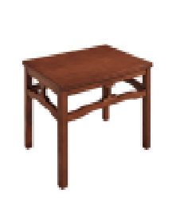 | 480*400*580 | ▲1、基材：采用中密度纤维板，密度≥0.7g/cm³，含水率≤8%，24h吸水厚度膨胀率≤6%，静曲强度≥30Mpa，内结合强度≥0.8Mpa，表面胶合强度≥1.2Mpa，弹性模量≥3300MPa，板面握螺钉力≥1600N，板边握螺钉力≥1100N，产品总挥发性有机化合物（TVOC）的释放率（72h）≤0.025mg/m²h，苯、甲苯、二甲苯均未检出，甲醛释放量≤0.025mg/m³。  2、面材：采用实木皮，厚度≥0.8mm，含水率≤15%，甲醛释放量≤0.05mg/L。  ▲3、框架：采用橡胶木，含水率≤15%，漆膜耐液性（10%碳酸钠溶液和10%乙酸溶液）≥2级，漆膜抗冲击≥3级，甲醛释放量≤0.025mg/m³，TVOC≤0.025mg／m²h，涂层可迁移元素（铅、镉、铬、汞、锑、钡、硒、砷）≤2mg/kg，漆膜耐冷热温差（无鼓泡、裂缝和明显失光）符合技术要求。  4、胶粘剂：采用白乳胶，外观为乳白色/无可视粗颗粒或异物，pH值≤7，总挥发性有机物≤28g/L，苯≤0.02g/kg，甲苯+二甲苯≤0.02g/kg，黏度≥35Pa.s，不挥发物≥60%，游离甲醛≤0.2g/kg。  5、油漆：采用水性漆，在容器中状态（搅拌后均匀无硬块），VOC含量≤10g/L,游离甲醛≤20mg/kg，乙二醇醚及其酯类的总量（乙二醇甲醚、乙二醇甲醚醋酸酯、乙二醇乙醚、乙二醇乙醚醋酸酯、二乙二醇丁醚醋酸酯）≤10mg/kg，苯、甲苯、二甲苯、乙苯的总量≤50mg/kg，卤代烃（以二氯甲烷计）≤0.1g/kg，细度≤30㎛，不挥发物≥40%，干燥时间（表干60min/实干24h）均合格，贮存稳定性无异常，涂膜外观正常，硬度（擦伤）≥H，附着力≤1级，耐水性(耐水性24h/耐沸水性15min)、耐碱性、耐醇性、耐污染（醋和绿茶）、耐干热性均合格，可溶性重金属（铅、镉、铬、汞）≤1mg/kg。 | 个 | 9
8 | 茶水柜 | 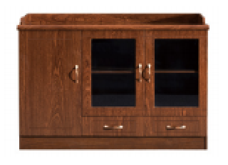 | 1200*400*800 | 1、基材：采用中密度纤维板，密度≥0.7g/cm³，含水率≤8%，24h吸水厚度膨胀率≤6%，静曲强度≥30Mpa，内结合强度≥0.8Mpa，表面胶合强度≥1.2Mpa，弹性模量≥3300MPa，板面握螺钉力≥1600N，板边握螺钉力≥1100N，产品总挥发性有机化合物（TVOC）的释放率（72h）≤0.025mg/m²h，苯、甲苯、二甲苯均未检出，甲醛释放量≤0.025mg/m³。  2、面材：采用实木皮，厚度≥0.8mm，含水率≤15%，甲醛释放量≤0.05mg/L。  3、胶粘剂：采用白乳胶，外观为乳白色/无可视粗颗粒或异物，pH值≤7，总挥发性有机物≤28g/L，苯≤0.02g/kg，甲苯+二甲苯≤0.02g/kg，黏度≥35Pa.s，不挥发物≥60%，游离甲醛≤0.2g/kg。  4、油漆：采用水性漆，在容器中状态（搅拌后均匀无硬块），VOC含量≤10g/L,游离甲醛≤20mg/kg，乙二醇醚及其酯类的总量（乙二醇甲醚、乙二醇甲醚醋酸酯、乙二醇乙醚、乙二醇乙醚醋酸酯、二乙二醇丁醚醋酸酯）≤10mg/kg，苯、甲苯、二甲苯、乙苯的总量≤50mg/kg，卤代烃（以二氯甲烷计）≤0.1g/kg，细度≤30㎛，不挥发物≥40%，干燥时间（表干60min/实干24h）均合格，贮存稳定性无异常，涂膜外观正常，硬度（擦伤）≥H，附着力≤1级，耐水性(耐水性24h/耐沸水性15min)、耐碱性、耐醇性、耐污染（醋和绿茶）、耐干热性均合格，可溶性重金属（铅、镉、铬、汞）≤1mg/kg。  5、连接件：采用三合一连接件，外观性能要求合格，三合一偏心连接件预埋螺母抗拉强度≥550N，可溶性元素（铅、镉、铬、汞）≤2mg/kg，金属涂层耐腐蚀等级（中性盐雾试验和乙酸盐雾试验≥240h)≥10级。  6、导轨：采用缓冲导轨，金属件外观性能要求合格，垂直向下静载荷（过载）、水平侧向静载荷（过载）、猛关或猛开（过载）、操作力（推力或拉力）≤25N，抽屉导轨组件底部变形和抽屉导轨组件结构强度均合格，耐久性（10万次）无损，垂直向下静载荷和水平侧向静载荷均合格，下沉量不超过抽屉导轨拉出长度的4%，可溶性元素（铅、镉、铬、汞）≤2mg/kg，金属涂层耐腐蚀等级（中性盐雾试验和乙酸盐雾试验≥240h)≥10级。  7、铰链：采用液压缓冲铰链，金属件外观性能要求合格，垂直静载荷（过载）、水平静载荷（过载）、操作力（打开力和关闭力）≤20N，耐久性（10万次）无损，下沉量≤1.0mm，可溶性元素（铅、镉、铬、汞）≤2mg/kg，金属涂层耐腐蚀等级（中性盐雾试验和乙酸盐雾试验≥240h)≥10级。  8、拉手：采用铝合金拉手，金属件外观性能要求（涂层无漏喷、锈蚀、脱色、掉色现象，光滑均匀、色泽一致、无流挂、疙瘩、皱皮、飞漆等缺陷）合格，金属涂层耐腐蚀等级（中性盐雾试验和乙酸盐雾试验≥240h)≥10级。 | 个 | 1
9 | 办公桌 | 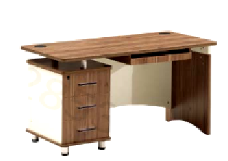 | 1600*1200*760 | 1、基材：采用中密度纤维板，密度≥0.7g/cm³，含水率≤8%，24h吸水厚度膨胀率≤6%，静曲强度≥30Mpa，内结合强度≥0.8Mpa，表面胶合强度≥1.2Mpa，弹性模量≥3300MPa，板面握螺钉力≥1600N，板边握螺钉力≥1100N，产品总挥发性有机化合物（TVOC）的释放率（72h）≤0.025mg/m²h，苯、甲苯、二甲苯均未检出，甲醛释放量≤0.025mg/m³。  2、面材：采用实木皮，厚度≥0.8mm，含水率≤15%，甲醛释放量≤0.05mg/L。  ▲3、胶粘剂：采用白乳胶，外观为乳白色/无可视粗颗粒或异物，pH值≤7，总挥发性有机物≤28g/L，苯≤0.02g/kg，甲苯+二甲苯≤0.02g/kg，黏度≥35Pa.s，不挥发物≥60%，游离甲醛≤0.2g/kg。  ▲4、油漆：采用水性漆，在容器中状态（搅拌后均匀无硬块），VOC含量≤10g/L,游离甲醛≤20mg/kg，乙二醇醚及其酯类的总量（乙二醇甲醚、乙二醇甲醚醋酸酯、乙二醇乙醚、乙二醇乙醚醋酸酯、二乙二醇丁醚醋酸酯）≤10mg/kg，苯、甲苯、二甲苯、乙苯的总量≤50mg/kg，卤代烃（以二氯甲烷计）≤0.1g/kg，细度≤30㎛，不挥发物≥40%，干燥时间（表干60min/实干24h）均合格，贮存稳定性无异常，涂膜外观正常，硬度（擦伤）≥H，附着力≤1级，耐水性(耐水性24h/耐沸水性15min)、耐碱性、耐醇性、耐污染（醋和绿茶）、耐干热性均合格，可溶性重金属（铅、镉、铬、汞）≤1mg/kg。  5、连接件：采用三合一连接件，外观性能要求合格，三合一偏心连接件预埋螺母抗拉强度≥550N，可溶性元素（铅、镉、铬、汞）≤2mg/kg，金属涂层耐腐蚀等级（中性盐雾试验和乙酸盐雾试验≥240h)≥10级。  6、导轨：采用缓冲导轨，金属件外观性能要求合格，垂直向下静载荷（过载）、水平侧向静载荷（过载）、猛关或猛开（过载）、操作力（推力或拉力）≤25N，抽屉导轨组件底部变形和抽屉导轨组件结构强度均合格，耐久性（10万次）无损，垂直向下静载荷和水平侧向静载荷均合格，下沉量不超过抽屉导轨拉出长度的4%，可溶性元素（铅、镉、铬、汞）≤2mg/kg，金属涂层耐腐蚀等级（中性盐雾试验和乙酸盐雾试验≥240h)≥10级。  7、铰链：采用液压缓冲铰链，金属件外观性能要求合格，垂直静载荷（过载）、水平静载荷（过载）、操作力（打开力和关闭力）≤20N，耐久性（10万次）无损，下沉量≤1.0mm，可溶性元素（铅、镉、铬、汞）≤2mg/kg，金属涂层耐腐蚀等级（中性盐雾试验和乙酸盐雾试验≥240h)≥10级。  8、拉手：采用铝合金拉手，金属件外观性能要求（涂层无漏喷、锈蚀、脱色、掉色现象，光滑均匀、色泽一致、无流挂、疙瘩、皱皮、飞漆等缺陷）合格，金属涂层耐腐蚀等级（中性盐雾试验和乙酸盐雾试验≥240h)≥10级。 | 张 | 2
10 | 沙发 | 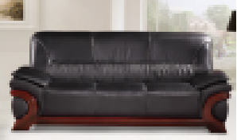 | 2080*800*880 | ▲1、面料：采用西皮，耐光、耐水、耐酸汗液、耐碱汗液、耐干摩擦、耐唾液≥4级，耐折牢度（5万次无裂纹）合格，PH值≥5，游离甲醛含量≤20mg/kg，可萃取的重金属（铅、镉、铬、汞、锑、砷、钴、铜、镍）和五氯苯酚均未检出，不含可裂解出致癌芳香胺的偶氮染料。  2、海绵：采用高密度纯海绵，25%压陷硬度≥130N，65%/25%压陷比≥2.0，75%压缩永久变形≤5.0%，回弹率≥52%，拉伸强度≥140kPa，撕裂强度≥3.0N/cm，伸长率≥260%，干热老化后拉伸强度≥100kpa，湿热老化后拉伸强度≥100kPa。  3、框架：采用橡胶木，含水率≤15%，漆膜耐液性（10%碳酸钠溶液和10%乙酸溶液）≥2级，漆膜抗冲击≥3级，甲醛释放量≤0.025mg/m³，TVOC≤0.025mg／m²h，涂层可迁移元素（铅、镉、铬、汞、锑、钡、硒、砷）≤2mg/kg，漆膜耐冷热温差（无鼓泡、裂缝和明显失光）符合技术要求。  4、油漆：采用水性漆，在容器中状态（搅拌后均匀无硬块），VOC含量≤10g/L,游离甲醛≤20mg/kg，乙二醇醚及其酯类的总量（乙二醇甲醚、乙二醇甲醚醋酸酯、乙二醇乙醚、乙二醇乙醚醋酸酯、二乙二醇丁醚醋酸酯）≤10mg/kg，苯、甲苯、二甲苯、乙苯的总量≤50mg/kg，卤代烃（以二氯甲烷计）≤0.1g/kg，细度≤30㎛，不挥发物≥40%，干燥时间（表干60min/实干24h）均合格，贮存稳定性无异常，涂膜外观正常，硬度（擦伤）≥H，附着力≤1级，耐水性(耐水性24h/耐沸水性15min)、耐碱性、耐醇性、耐污染（醋和绿茶）、耐干热性均合格，可溶性重金属（铅、镉、铬、汞）≤1mg/kg。  ▲5、配件：采用弹簧，外观要求（金属件-喷涂层）涂层应无漏喷、锈蚀和脱色、掉色现象，涂层应光滑均匀,色泽一致,应无流挂、疙瘩、皱皮、飞漆等缺陷，硬度≥4H，附着力应不低于2级，重金属含量（可溶性铅、镉、铬、汞）≤2mg/kg，铜加速乙酸盐雾试验（CASS）连续喷雾≥1000h镀（涂）层本身的耐腐蚀等级及镀（涂）层对基体的保护等级≥10级。 | 个 | 2
11 | 班台 | 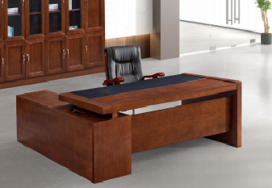 | 2000*1000*760 | 1、基材：采用中密度纤维板，密度≥0.7g/cm³，含水率≤8%，24h吸水厚度膨胀率≤6%，静曲强度≥30Mpa，内结合强度≥0.8Mpa，表面胶合强度≥1.2Mpa，弹性模量≥3300MPa，板面握螺钉力≥1600N，板边握螺钉力≥1100N，产品总挥发性有机化合物（TVOC）的释放率（72h）≤0.025mg/m²h，苯、甲苯、二甲苯均未检出，甲醛释放量≤0.025mg/m³。  2、面材：采用实木皮，厚度≥0.8mm，含水率≤15%，甲醛释放量≤0.05mg/L。  3、胶粘剂：采用白乳胶，外观为乳白色/无可视粗颗粒或异物，pH值≤7，总挥发性有机物≤28g/L，苯≤0.02g/kg，甲苯+二甲苯≤0.02g/kg，黏度≥35Pa.s，不挥发物≥60%，游离甲醛≤0.2g/kg。  4、油漆：采用水性漆，在容器中状态（搅拌后均匀无硬块），VOC含量≤10g/L,游离甲醛≤20mg/kg，乙二醇醚及其酯类的总量（乙二醇甲醚、乙二醇甲醚醋酸酯、乙二醇乙醚、乙二醇乙醚醋酸酯、二乙二醇丁醚醋酸酯）≤10mg/kg，苯、甲苯、二甲苯、乙苯的总量≤50mg/kg，卤代烃（以二氯甲烷计）≤0.1g/kg，细度≤30㎛，不挥发物≥40%，干燥时间（表干60min/实干24h）均合格，贮存稳定性无异常，涂膜外观正常，硬度（擦伤）≥H，附着力≤1级，耐水性(耐水性24h/耐沸水性15min)、耐碱性、耐醇性、耐污染（醋和绿茶）、耐干热性均合格，可溶性重金属（铅、镉、铬、汞）≤1mg/kg。  5、连接件：采用三合一连接件，外观性能要求合格，三合一偏心连接件预埋螺母抗拉强度≥550N，可溶性元素（铅、镉、铬、汞）≤2mg/kg，金属涂层耐腐蚀等级（中性盐雾试验和乙酸盐雾试验≥240h)≥10级。  6、导轨：采用缓冲导轨，金属件外观性能要求合格，垂直向下静载荷（过载）、水平侧向静载荷（过载）、猛关或猛开（过载）、操作力（推力或拉力）≤25N，抽屉导轨组件底部变形和抽屉导轨组件结构强度均合格，耐久性（10万次）无损，垂直向下静载荷和水平侧向静载荷均合格，下沉量不超过抽屉导轨拉出长度的4%，可溶性元素（铅、镉、铬、汞）≤2mg/kg，金属涂层耐腐蚀等级（中性盐雾试验和乙酸盐雾试验≥240h)≥10级。  7、铰链：采用液压缓冲铰链，金属件外观性能要求合格，垂直静载荷（过载）、水平静载荷（过载）、操作力（打开力和关闭力）≤20N，耐久性（10万次）无损，下沉量≤1.0mm，可溶性元素（铅、镉、铬、汞）≤2mg/kg，金属涂层耐腐蚀等级（中性盐雾试验和乙酸盐雾试验≥240h)≥10级。  8、拉手：采用铝合金拉手，金属件外观性能要求（涂层无漏喷、锈蚀、脱色、掉色现象，光滑均匀、色泽一致、无流挂、疙瘩、皱皮、飞漆等缺陷）合格，金属涂层耐腐蚀等级（中性盐雾试验和乙酸盐雾试验≥240h)≥10级。 | 张 | 2
12 | 班前椅 | 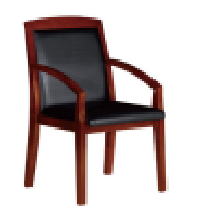 | 常规 | 1、面料：采用西皮，耐光、耐水、耐酸汗液、耐碱汗液、耐干摩擦、耐唾液≥4级，耐折牢度（5万次无裂纹）合格，PH值≥5，游离甲醛含量≤20mg/kg，可萃取的重金属（铅、镉、铬、汞、锑、砷、钴、铜、镍）和五氯苯酚均未检出，不含可裂解出致癌芳香胺的偶氮染料。  2、海绵：采用高密度纯海绵，25%压陷硬度≥130N，65%/25%压陷比≥2.0，75%压缩永久变形≤5.0%，回弹率≥52%，拉伸强度≥140kPa，撕裂强度≥3.0N/cm，伸长率≥260%，干热老化后拉伸强度≥100kpa，湿热老化后拉伸强度≥100kPa。  ▲3、辅料：采用曲木板，密度≥0.7g/cm³，24h吸水厚度膨胀率≤8%，含水率≤15%，静曲强度（顺纹和横纹）≥50Mpa，弹性模量（顺纹和横纹）≥6500MPa，胶合强度≥0.8Mpa，TVOC未检出，甲醛释放量≤0.025mg/m³，涂层可迁移元素（铅、镉、铬、汞、锑、钡、硒、砷）≤2mg/kg，抗细菌性能、防霉菌性能均合格。  4、椅架：采用橡胶木，含水率≤15%，漆膜耐液性（10%碳酸钠溶液和10%乙酸溶液）≥2级，漆膜抗冲击≥3级，甲醛释放量≤0.025mg/m³，TVOC≤0.025mg／m²h，涂层可迁移元素（铅、镉、铬、汞、锑、钡、硒、砷）≤2mg/kg，漆膜耐冷热温差（无鼓泡、裂缝和明显失光）符合技术要求。  5、油漆：采用水性漆，在容器中状态（搅拌后均匀无硬块），VOC含量≤10g/L,游离甲醛≤20mg/kg，乙二醇醚及其酯类的总量（乙二醇甲醚、乙二醇甲醚醋酸酯、乙二醇乙醚、乙二醇乙醚醋酸酯、二乙二醇丁醚醋酸酯）≤10mg/kg，苯、甲苯、二甲苯、乙苯的总量≤50mg/kg，卤代烃（以二氯甲烷计）≤0.1g/kg，细度≤30㎛，不挥发物≥40%，干燥时间（表干60min/实干24h）均合格，贮存稳定性无异常，涂膜外观正常，硬度（擦伤）≥H，附着力≤1级，耐水性(耐水性24h/耐沸水性15min)、耐碱性、耐醇性、耐污染（醋和绿茶）、耐干热性均合格，可溶性重金属（铅、镉、铬、汞）≤1mg/kg。 | 把 | 4
13 | 背柜 | 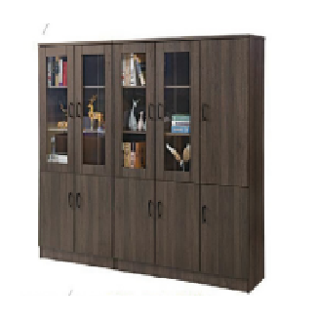 |  | 1、基材：采用中密度纤维板，密度≥0.7g/cm³，含水率≤8%，24h吸水厚度膨胀率≤6%，静曲强度≥30Mpa，内结合强度≥0.8Mpa，表面胶合强度≥1.2Mpa，弹性模量≥3300MPa，板面握螺钉力≥1600N，板边握螺钉力≥1100N，产品总挥发性有机化合物（TVOC）的释放率（72h）≤0.025mg/m²h，苯、甲苯、二甲苯均未检出，甲醛释放量≤0.025mg/m³。  2、面材：采用实木皮，厚度≥0.8mm，含水率≤15%，甲醛释放量≤0.05mg/L。  3、胶粘剂：采用白乳胶，外观为乳白色/无可视粗颗粒或异物，pH值≤7，总挥发性有机物≤28g/L，苯≤0.02g/kg，甲苯+二甲苯≤0.02g/kg，黏度≥35Pa.s，不挥发物≥60%，游离甲醛≤0.2g/kg。  4、油漆：采用水性漆，在容器中状态（搅拌后均匀无硬块），VOC含量≤10g/L,游离甲醛≤20mg/kg，乙二醇醚及其酯类的总量（乙二醇甲醚、乙二醇甲醚醋酸酯、乙二醇乙醚、乙二醇乙醚醋酸酯、二乙二醇丁醚醋酸酯）≤10mg/kg，苯、甲苯、二甲苯、乙苯的总量≤50mg/kg，卤代烃（以二氯甲烷计）≤0.1g/kg，细度≤30㎛，不挥发物≥40%，干燥时间（表干60min/实干24h）均合格，贮存稳定性无异常，涂膜外观正常，硬度（擦伤）≥H，附着力≤1级，耐水性(耐水性24h/耐沸水性15min)、耐碱性、耐醇性、耐污染（醋和绿茶）、耐干热性均合格，可溶性重金属（铅、镉、铬、汞）≤1mg/kg。  5、连接件：采用三合一连接件，外观性能要求合格，三合一偏心连接件预埋螺母抗拉强度≥550N，可溶性元素（铅、镉、铬、汞）≤2mg/kg，金属涂层耐腐蚀等级（中性盐雾试验和乙酸盐雾试验≥240h)≥10级。  6、导轨：采用缓冲导轨，金属件外观性能要求合格，垂直向下静载荷（过载）、水平侧向静载荷（过载）、猛关或猛开（过载）、操作力（推力或拉力）≤25N，抽屉导轨组件底部变形和抽屉导轨组件结构强度均合格，耐久性（10万次）无损，垂直向下静载荷和水平侧向静载荷均合格，下沉量不超过抽屉导轨拉出长度的4%，可溶性元素（铅、镉、铬、汞）≤2mg/kg，金属涂层耐腐蚀等级（中性盐雾试验和乙酸盐雾试验≥240h)≥10级。  7、铰链：采用液压缓冲铰链，金属件外观性能要求合格，垂直静载荷（过载）、水平静载荷（过载）、操作力（打开力和关闭力）≤20N，耐久性（10万次）无损，下沉量≤1.0mm，可溶性元素（铅、镉、铬、汞）≤2mg/kg，金属涂层耐腐蚀等级（中性盐雾试验和乙酸盐雾试验≥240h)≥10级。  8、拉手：采用铝合金拉手，金属件外观性能要求（涂层无漏喷、锈蚀、脱色、掉色现象，光滑均匀、色泽一致、无流挂、疙瘩、皱皮、飞漆等缺陷）合格，金属涂层耐腐蚀等级（中性盐雾试验和乙酸盐雾试验≥240h)≥10级。 | 平方 | 12
14 | 会议桌 | 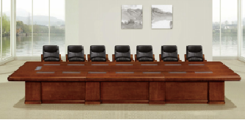 | 4000*1500*760 | 1、基材：采用中密度纤维板，密度≥0.7g/cm³，含水率≤8%，24h吸水厚度膨胀率≤6%，静曲强度≥30Mpa，内结合强度≥0.8Mpa，表面胶合强度≥1.2Mpa，弹性模量≥3300MPa，板面握螺钉力≥1600N，板边握螺钉力≥1100N，产品总挥发性有机化合物（TVOC）的释放率（72h）≤0.025mg/m²h，苯、甲苯、二甲苯均未检出，甲醛释放量≤0.025mg/m³。  2、面材：采用实木皮，厚度≥0.8mm，含水率≤15%，甲醛释放量≤0.05mg/L。  3、胶粘剂：采用白乳胶，外观为乳白色/无可视粗颗粒或异物，pH值≤7，总挥发性有机物≤28g/L，苯≤0.02g/kg，甲苯+二甲苯≤0.02g/kg，黏度≥35Pa.s，不挥发物≥60%，游离甲醛≤0.2g/kg。  4、油漆：采用水性漆，在容器中状态（搅拌后均匀无硬块），VOC含量≤10g/L,游离甲醛≤20mg/kg，乙二醇醚及其酯类的总量（乙二醇甲醚、乙二醇甲醚醋酸酯、乙二醇乙醚、乙二醇乙醚醋酸酯、二乙二醇丁醚醋酸酯）≤10mg/kg，苯、甲苯、二甲苯、乙苯的总量≤50mg/kg，卤代烃（以二氯甲烷计）≤0.1g/kg，细度≤30㎛，不挥发物≥40%，干燥时间（表干60min/实干24h）均合格，贮存稳定性无异常，涂膜外观正常，硬度（擦伤）≥H，附着力≤1级，耐水性(耐水性24h/耐沸水性15min)、耐碱性、耐醇性、耐污染（醋和绿茶）、耐干热性均合格，可溶性重金属（铅、镉、铬、汞）≤1mg/kg。  5、连接件：采用三合一连接件，外观性能要求合格，三合一偏心连接件预埋螺母抗拉强度≥550N，可溶性元素（铅、镉、铬、汞）≤2mg/kg，金属涂层耐腐蚀等级（中性盐雾试验和乙酸盐雾试验≥240h)≥10级。 | 张 | 2
15 | 会议椅 | 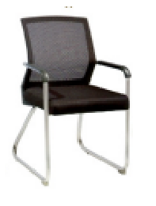 | 常规 | 1、面料：采用纺织面料（网布），纺织面料甲醛含量（A类）≤20mg/kg，抗引燃特性试验（阻燃Ⅰ级）未观察到试样表面或内部出现任何续燃、阴燃现象；  2、海绵：采用高密度纯海绵，25%压陷硬度≥130N，65%/25%压陷比≥2.0，75%压缩永久变形≤5.0%，回弹率≥52%，拉伸强度≥140kPa，撕裂强度≥3.0N/cm，伸长率≥260%，干热老化后拉伸强度≥100kpa，湿热老化后拉伸强度≥100kPa。  3、辅料：采用曲木板，密度≥0.7g/cm³，24h吸水厚度膨胀率≤8%，含水率≤15%，静曲强度（顺纹和横纹）≥50Mpa，弹性模量（顺纹和横纹）≥6500MPa，胶合强度≥0.8Mpa，TVOC未检出，甲醛释放量≤0.025mg/m³，涂层可迁移元素（铅、镉、铬、汞、锑、钡、硒、砷）≤2mg/kg，抗细菌性能、防霉菌性能均合格。  ▲4、椅架：采用弓形钢架，检测项包含：硬度≥5H，附着力应不低于1级，中性盐雾试验及乙酸盐雾试验耐腐蚀等级（连续喷雾≥250h）≥10级。 | 把 | 24
16 | 双人办公桌 | 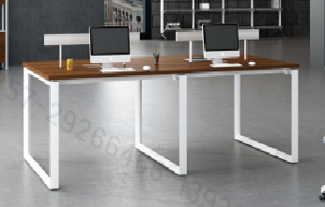 | 2400*1200*760 | ▲1、基材：采用实木颗粒板，密度≥0.65g/cm³，板内密度偏差-1.5～1.5%，含水率≤8%，静曲强度≥20MPa，弹性模量≥3000MPa，内胶合强度≥0.5MPa，表面胶合强度≥1.0MPa，2h吸水厚度膨胀率≤3.0%，板面握螺钉力≥1300N，板边握螺钉力≥900N，甲醛释放限量≤0.025mg/m³,产品总挥发性有机化合物（TVOC）的释放量（72h）≤0.025 mg/（m²h）。  2、面材：采用三聚氰胺纸饰面，甲醛释放量≤0.05mg/m³，产品总挥发性有机化合物（TVOC）的释放率（72h）≤0.025mg/（m²h），耐热性≥1级。  3、胶粘剂：采用热熔胶，总挥发性有机物≤5g/L。  ▲4、封边：采用PVC封边条，塑料封边条外观合格，甲醛释放量≤0.05mg/L，不含邻苯二甲酸酯（DBP、BBP、DEHP、DNOP、DINP、DIDP），涂层可迁移元素（铅、镉、铬、汞、锑、钡、硒、砷）≤2mg/kg，耐干热性、耐磨性、耐老化性、耐冷热循环性、耐光色牢度均检测合格。  ▲5、脚架：采用钢脚架，金属件外观性能要求（涂层无漏喷、锈蚀、脱色、掉色现象，光滑均匀、色泽一致、无流挂、疙瘩、皱皮、飞漆等缺陷）合格，涂层硬度≥4H，附着力≥1级，涂层可迁移元素（铅、镉、铬、汞、锑、钡、硒、砷）≤2mg/kg，金属涂层对基体的保护等级（中性盐雾试验和乙酸盐雾试验≥240h)≥10级，弯曲试验合格。  ▲6、配件：采用螺丝，金属件外观性能要求（涂层无漏喷、锈蚀、脱色、掉色现象，光滑均匀、色泽一致、无流挂、疙瘩、皱皮、飞漆等缺陷）合格，洛氏硬度≥90HRB，维氏硬度≥270HV0.5/10，涂层可迁移元素（铅、镉、铬、汞、锑、钡、硒、砷）≤2mg/kg，镀（涂）层对基体的保护等级及镀（涂）层本身耐腐蚀等级（中性盐雾试验和乙酸盐雾试验≥240h)≥10级。 | 张 | 1
17 | 办公桌定制 | 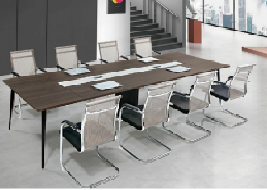 | 3600*1400*760 | 1、基材：采用实木颗粒板，密度≥0.65g/cm³，板内密度偏差-1.5～1.5%，含水率≤8%，静曲强度≥20MPa，弹性模量≥3000MPa，内胶合强度≥0.5MPa，表面胶合强度≥1.0MPa，2h吸水厚度膨胀率≤3.0%，板面握螺钉力≥1300N，板边握螺钉力≥900N，甲醛释放限量≤0.025mg/m³,产品总挥发性有机化合物（TVOC）的释放量（72h）≤0.025 mg/（m²h）。  2、面材：采用三聚氰胺纸饰面，甲醛释放量≤0.05mg/m³，产品总挥发性有机化合物（TVOC）的释放率（72h）≤0.025mg/（m²h），耐热性≥1级。  3、胶粘剂：采用热熔胶，总挥发性有机物≤5g/L。  4、封边：采用PVC封边条，塑料封边条外观合格，甲醛释放量≤0.05mg/L，不含邻苯二甲酸酯（DBP、BBP、DEHP、DNOP、DINP、DIDP），涂层可迁移元素（铅、镉、铬、汞、锑、钡、硒、砷）≤2mg/kg，耐干热性、耐磨性、耐老化性、耐冷热循环性、耐光色牢度均检测合格。  5、脚架：采用钢脚架，金属件外观性能要求（涂层无漏喷、锈蚀、脱色、掉色现象，光滑均匀、色泽一致、无流挂、疙瘩、皱皮、飞漆等缺陷）合格，涂层硬度≥4H，附着力≥1级，涂层可迁移元素（铅、镉、铬、汞、锑、钡、硒、砷）≤2mg/kg，金属涂层对基体的保护等级（中性盐雾试验和乙酸盐雾试验≥240h)≥10级，弯曲试验合格。  6、配件：采用螺丝，金属件外观性能要求（涂层无漏喷、锈蚀、脱色、掉色现象，光滑均匀、色泽一致、无流挂、疙瘩、皱皮、飞漆等缺陷）合格，洛氏硬度≥90HRB，维氏硬度≥270HV0.5/10，涂层可迁移元素（铅、镉、铬、汞、锑、钡、硒、砷）≤2mg/kg，镀（涂）层对基体的保护等级及镀（涂）层本身耐腐蚀等级（中性盐雾试验和乙酸盐雾试验≥240h)≥10级。 | 张 | 4
18 | 办公椅 | 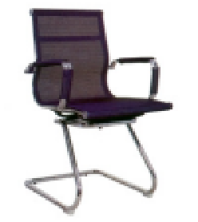 | 常规 | 1、面料：采用纺织面料（网布），纺织面料甲醛含量（A类）≤20mg/kg，抗引燃特性试验（阻燃Ⅰ级）未观察到试样表面或内部出现任何续燃、阴燃现象；  2、海绵：采用高密度纯海绵，25%压陷硬度≥130N，65%/25%压陷比≥2.0，75%压缩永久变形≤5.0%，回弹率≥52%，拉伸强度≥140kPa，撕裂强度≥3.0N/cm，伸长率≥260%，干热老化后拉伸强度≥100kpa，湿热老化后拉伸强度≥100kPa。  3、辅料：采用曲木板，密度≥0.7g/cm³，24h吸水厚度膨胀率≤8%，含水率≤15%，静曲强度（顺纹和横纹）≥50Mpa，弹性模量（顺纹和横纹）≥6500MPa，胶合强度≥0.8Mpa，TVOC未检出，甲醛释放量≤0.025mg/m³，涂层可迁移元素（铅、镉、铬、汞、锑、钡、硒、砷）≤2mg/kg，抗细菌性能、防霉菌性能均合格。  4、椅架：采用弓形钢架，检测项包含：硬度≥5H，附着力应不低于1级，中性盐雾试验及乙酸盐雾试验耐腐蚀等级（连续喷雾≥250h）≥10级。 | 把 | 36
19 | 文件柜 | 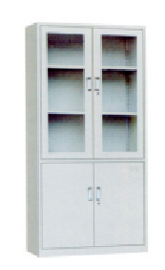 | 850*390*1800 | 1、基材：采用厚度≥0.7 mm冷轧钢板，经裁剪、折弯焊接成型。  ▲2、冷轧钢板：金属涂层耐腐蚀等级（中性盐雾试验和乙酸盐雾试验≥300h）≥10级，抗拉强度≥380MPa，断后伸长率≥30%，金属喷塑涂层附着力≥2级，金属涂层硬度≥5H。  3、表面处理：采用塑粉（粉末涂料），在容器中状态（色泽均匀，无异物，呈松散粉末状），筛余物、涂膜外观正常均合格，附着力≤1级，硬度（擦伤）≥5H，杯突≥8.5mm，耐冲击性≥50cm，弯曲试验≥2，耐碱性168h和耐酸性240h均无异常，可溶性重金属（铅、镉、铬、汞）≤1mg/kg。  4、拉手：采用铝合金拉手，金属件外观性能要求（涂层无漏喷、锈蚀、脱色、掉色现象，光滑均匀、色泽一致、无流挂、疙瘩、皱皮、飞漆等缺陷）合格，金属涂层耐腐蚀等级（中性盐雾试验和乙酸盐雾试验≥240h)≥10级。  5、锁具：采用钢柜专用锁具，金属件外观性能要求（涂层无漏喷、锈蚀、脱色、掉色现象，光滑均匀、色泽一致、无流挂、疙瘩、皱皮、飞漆等缺陷）合格，涂层件附着力≥1级，金属涂层耐腐蚀等级（中性盐雾试验和乙酸盐雾试验≥240h)≥10级。 | 个 | 15
20 | 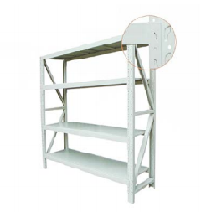  货架 |  | 2000*600*2000 | 1、基材：采用厚度≥0.7mm冷轧钢板，经裁剪、折弯焊接成型。  2、冷轧钢板：金属涂层耐腐蚀等级（中性盐雾试验和乙酸盐雾试验≥300h）≥10级，抗拉强度≥380MPa，断后伸长率≥30%，金属喷塑涂层附着力≥2级，金属涂层硬度≥5H。  3、表面处理：采用塑粉（粉末涂料），在容器中状态（色泽均匀，无异物，呈松散粉末状），筛余物、涂膜外观正常均合格，附着力≤1级，硬度（擦伤）≥5H，杯突≥8.5mm，耐冲击性≥50cm，弯曲试验≥2，耐碱性168h和耐酸性240h均无异常，可溶性重金属（铅、镉、铬、汞）≤1mg/kg。  4、设4层层板，高度可调节；宽度设计合理，每层承重力≥250Kg/m2；并设加强筋确保承重性能。 | 组 | 4
 | 合计： | 小写： 元、 大写： 元整。

